GE Xeno2 Unterschrank für Waschtisch

Geberit

Eigenschaften

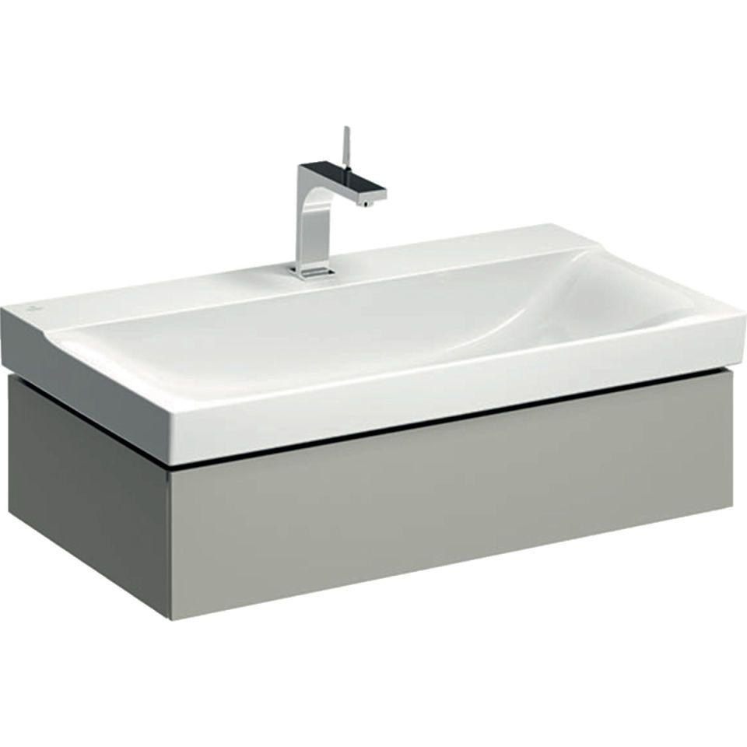

Bauteil

Waschtischunterbau

Farbton

grau, weiß

Montageart

Wand

Oberfläche

hochglänzend, lackiert, matt, Melamin Holzstruktur

Werkstoff

Holzspan

Anzahl der Schubladen

1,00 - 4,00

Breite (mm)

580,00 - 1.595,00

Höhe (mm)

220,00 - 530,00

Tiefe (mm)

462,00 - 473,00

Ausführung Handgriffe

integriert

Beleuchtungsart

LED

Energieeffizienzklasse

A++

Schutzart (IP)

IP21, IP44

Schutzklasse

II

Soft-close

false

Mit Push-to-open control

true